
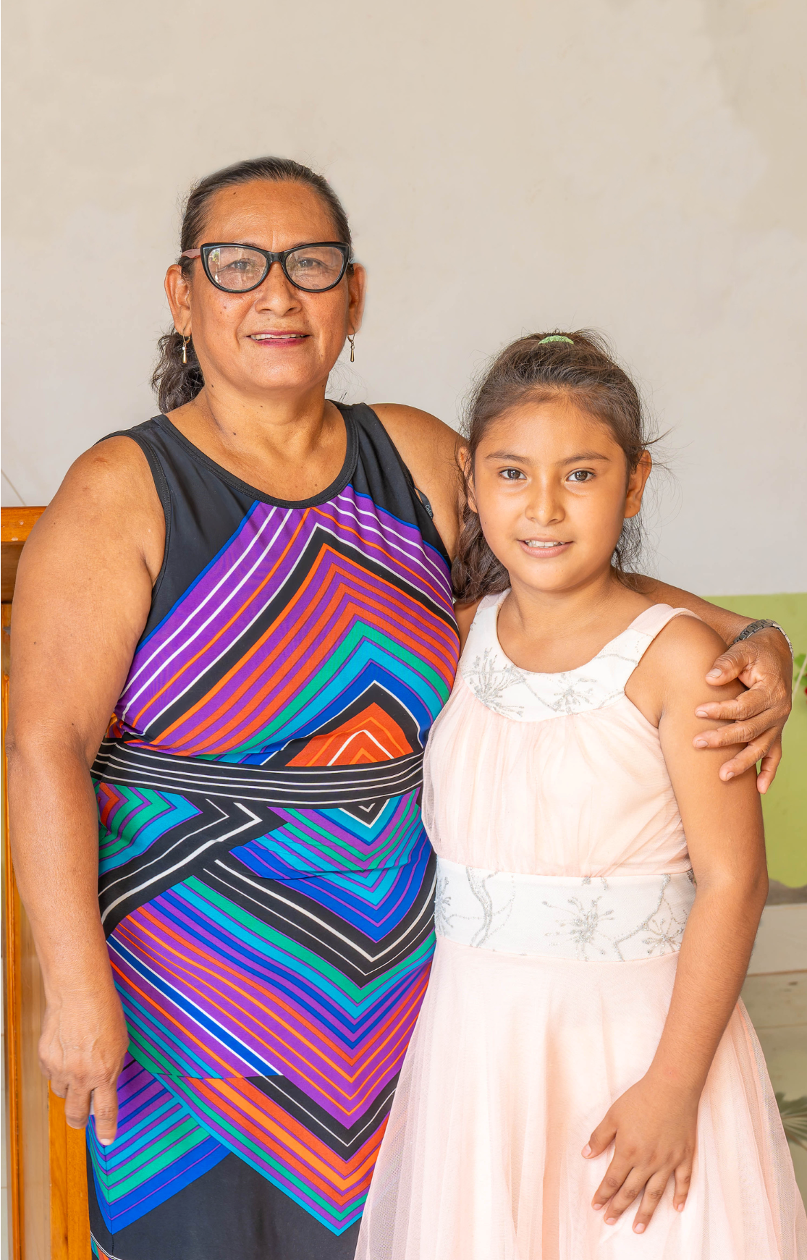
Vengan a mí todos ustedes que están
cansados y agobiados, y yo les dare
descanso. Mateo 11:28
TE INVITO
A ESTUDIAR
LA PALABRA
DE DIOS
ACQUÍ TU PAZ
ACADEMIACRISTO.COM

